УО «Белорусский государственный университет информатики и

радиоэлектроники»

Кафедра ПОИТ

Отчет по лабораторной работе № 1.2

по предмету

Основы Алгоритмизации и Программирования

Вариант 4

Выполнил

Воривода М.А.

Проверила

Данилова Г.В.

Группа:

951007

Минск 2019

**Задание**

Вычислить приближенно площадь фигуры, ограниченной функцией y=x2 и прямой у=25, разбивая интервал х на 100 частей и суммируя площади прямоугольников с основанием, равным 0,1 интервала изменения x, и высотой, определяемой значением функции в середине основания (высота прямоугольника в точке х равна 25-х2).

**Код программы**

**(Delphi)**

program Goal2;

var

S, X, H: double;

begin

X := 0;

S := 0;

while (X < 5) do

begin

X := X + 0.01;

H := 25 - X*X;

S := S + 0.01*H;

end;

S := S*2;

WriteLn(S, ‘ – area of the figure limited by the graphs y = 25

and y = x ^ 2’);

ReadLn(X);

end.

**Код программы**

**(С)**

#include <stdio.h>

void main () {

double S, X, H;

X = 0;

S = 0;

while ( X < 5) {

X = X + 0.01;

H = 25 - X*X;

S = S + 0.01*H;

}

S = S*2;

printf("%lf - area of the figure limited by the graphs

y = 25 and y = x ^ 2", S);

scanf("%lf",&S);

}

**Код программы**

**(Java)**

import java.util.Scanner;

public class Main {

public static void main(String[] args) {

Scanner in = new Scanner(System.in);

double S, X, H;

X = 0;

S = 0;

while ( X < 5) {

X = X + 0.01;

H = 25 - X*X;

S = S + 0.01*H;

}

S = S*2;

System.out.println(S + " - area of the figure limited by

the graphs y = 25 and y = x ^ 2");

X = in.nextDouble();

}

}

**Блок-схема**



**Работа программы**

a) Delphi

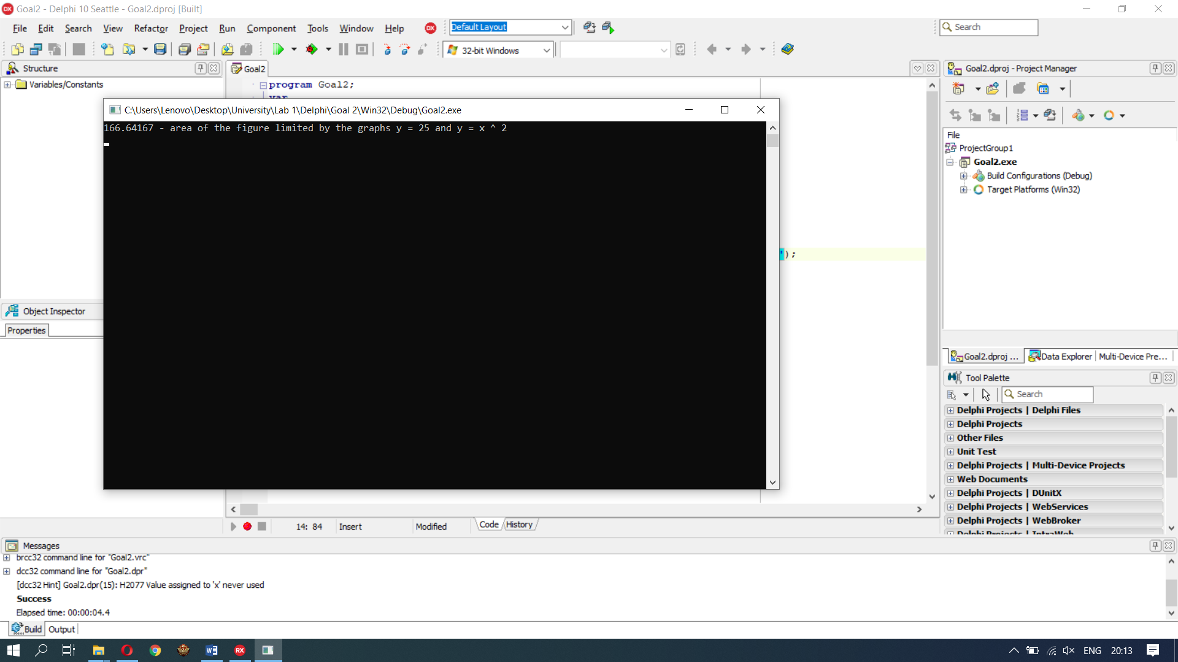

b) C

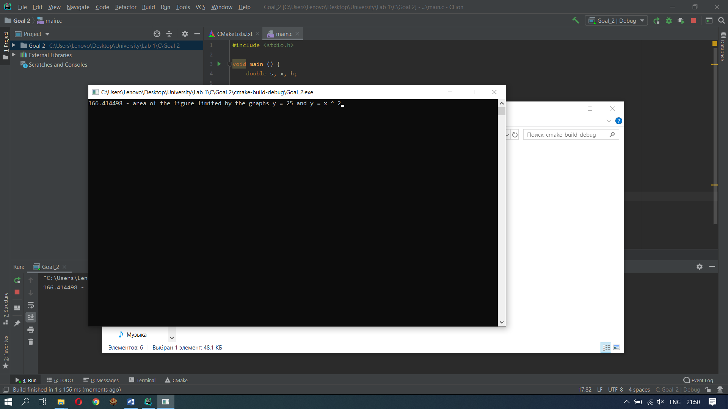

c) Java

